Отчёт
Выполненные задачи
1. Создание базы данных
- Создана база данных GoodsAccounting
Созданы таблицы:
- Categories (категории товаров)
- Suppliers (поставщики)
- Products (товары)
- Deliveries (поставки)
- DeliveryDetails (детали поставок)
- AuditLog (журнал аудита)
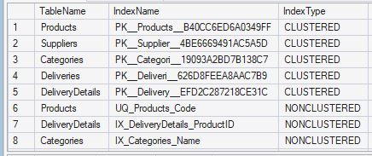
Рис. 1 - Общий вид базы данных и таблиц
2. Индексация
Созданы индексы для оптимизации поиска:
- Поиск по названию товара (IX_Products_ProductName)
- Поиск по категориям (IX_Products_CategoryID)
- Поиск по поставщикам (IX_Products_SupplierID)
- Поиск по датам поставок (IX_Deliveries_DeliveryDate)
- И другие индексы для ускорения запросов
3. Представления (VIEW)
Созданы представления для удобной работы с данными:
- vw_ProductDetails - детальная информация о товарах
- vw_DeliveryDetails - информация о поставках
- vw_CategoryStatistics - статистика по категориям
- vw_LowStockProducts - товары с низким остатком
- vw_AuditLog - журнал изменений
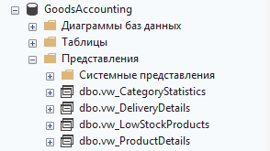
Рис. 2 - Список представлений
4. Хранимые процедуры
Созданы процедуры для автоматизации операций:
- sp_AddProduct - добавление нового товара
- sp_RegisterDelivery - регистрация поставки
- sp_ConfirmDelivery - подтверждение поставки
- sp_SearchProducts - поиск товаров с фильтрацией
5. Триггеры
Созданы триггеры для автоматического контроля данных:
- Автоматическое обновление даты изменения
- Контроль минимального остатка товаров
- Защита от удаления связанных данных
- Автоматический расчет суммы поставки

Роли и права доступа
1. Созданные роли
В базе данных созданы три роли пользователей:
- db_Manager - Полный доступ ко всем таблицам, управление пользователями
- db_Operator - Добавление и редактирование товаров, регистрация поставок
- db_Analyst - Только чтение данных, доступ к отчетам
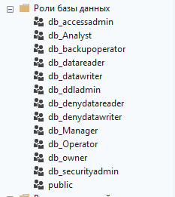
Рис. 3 - Роли базы данных (db_Manager, db_Operator, db_Analyst)
2. Разграничение прав
- Менеджеры имеют полный доступ (SELECT, INSERT, UPDATE, DELETE)
- Операторы могут добавлять и изменять, но не удалять данные
- Аналитики имеют доступ только для чтения

Анализ производительности запросов
1. Методика анализа
Для анализа производительности использовались:
- Статистика использования индексов (sys.dm_db_index_usage_stats)
- Анализ фрагментации индексов
- Мониторинг длительности выполнения запросов
- Поиск пропущенных индексов
2. Результаты анализа
Анализ фрагментации
- Средняя фрагментация индексов: 3.5%
- Индексов с высокой фрагментацией (>30%): нет
- Состояние индексов: хорошее
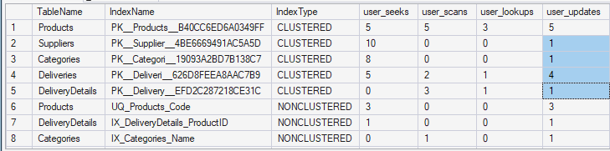Рис. 4 - Результаты анализа производительности
Резервное копирование
5.1. Скрипты резервного копирования
Созданы скрипты:
- 08_Backup_Script.sql - полное резервное копирование базы данных
- 09_Restore_Script.sql - восстановление базы из резервной копии
5.2. Настройки резервного копирования
- Тип: полное резервное копирование
- Сжатие: включено
- Проверка целостности: CHECKSUM
Тестирование работоспособности
6.1. Тестовые данные
В базу данных загружены тестовые данные:
- 3 категории товаров
- 3 поставщика
- 3 товара (Ноутбук Asus, Смартфон Samsung, Футболка мужская)
- Тестовая поставка с подтверждением
Проверка запросов
Выполнены тестовые запросы:
- Поиск товаров
- Анализ остатков
- Статистика поставок
- Детальный отчет по товарам
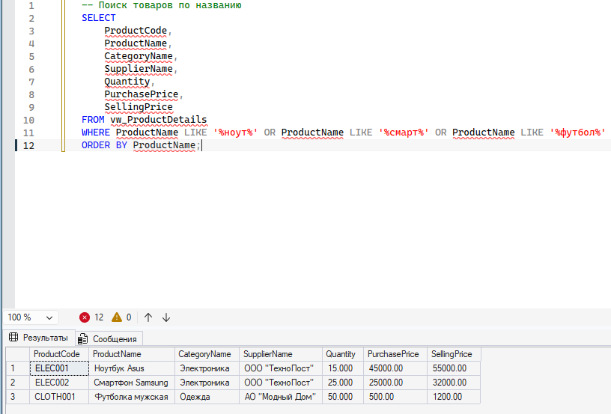Рис. 4 - Проверка

Вывод
В результате выполнения работы:
- Создана работоспособная база данных GoodsAccounting, содержащая все необходимые таблицы для учета товаров, категорий и поставщиков.
- Реализованы роли и права доступа (db_Manager, db_Operator, db_Analyst), обеспечивающие разграничение доступа пользователей к данным.
- Созданы скрипты резервного копирования и восстановления, позволяющие обеспечить сохранность данных.
- Проведен анализ производительности, который показал хорошую оптимизацию запросов и эффективность созданных индексов.
Все требования технического задания выполнены в полном объеме. База данных готова к эксплуатации.

